數學領域六上第1單元教案
領域/科目 |  |  |  | 數學 |  |  | 設計者 | 林柏廷
實施年級 |  |  |  | 六上 |  |  | 教學時間 | 40分鐘
活動名稱 |  |  |  | 練習一
設計依據
學習重點 | 學習表現 | n-Ⅲ-3認識因數、倍數、質數、最大公因數、最小公倍數的意義、計算與應用。 |  |  | 總綱與領綱之核心素養 | ●A1身心素質與自我精進  數-E-A1具備喜歡數學、對數學世界好奇、有積極主動的學習態度，並能將數學語言運用於日常生活中。  ●A2系統思考與解決問題  數-E-A2具備基本的算術操作能力、並能指認基本的形體與相對關係，在日常生活情境中，用數學表述與解決問題。  ●A3規劃執行與創新應變  數-E-A3能觀察出日常生活問題和數學的關聯，並能嘗試與擬訂解決問題的計畫。在解決問題之後，能轉化數學解答於日常生活的應用。  ●B1符號運用與溝通表達  數-E-B1具備日常語言與數字及算術符號之間的轉換能力，並能熟練操作日常使用之度量衡及時間，認識日常經驗中的幾何形體，並能以符號表示公式。  ●C1道德實踐與公民意識  數-E-C1具備從證據討論事情，以及和他人有條理溝通的態度。  ●C2人際關係與團隊合作  數-E-C2樂於與他人合作解決問題並尊重不同的問題解決想法。
學習重點 | 學習內容 | N-6-1 20以內的質數和質因數分解：小於20的質數與合數。2、3、5的質因數判別法。以短除法做質因數的分解。  N-6-2最大公因數與最小公倍數：質因數分解法與短除法。兩數互質。運用到分數的約分與通分。 |  |  | 總綱與領綱之核心素養
融入議題與其實質內涵 |  | ●人權教育  人E5欣賞、包容個別差異並尊重自己與他人的權利。  ●科技教育  科E9具備與他人團隊合作的能力。  ●品德教育  品E3溝通合作與和諧人際關係。  ●生涯規劃教育  涯E7培養良好的人際互動能力。  涯E12學習解決問題與做決定的能力。  ●閱讀素養教育  閱E3熟悉與學科學習相關的文本閱讀策略。
教材  來源 |  | ●南一版數學六上第1單元
教學設備/資源 |  | ●課本、習作、白板筆、白板紙  ●電子書
學習目標
1 複習質數、合數、質因數和互質的意義。
2.熟練質因數分解。
3.熟練用最大公因數和最小通倍數的找法，並解決生活中的應用問題。
教學活動設計
教學活動內容及實施方式 |  |  |  |  |  |  |  |  | 時間 | 評量方式
【練習一】  1.下面各數中，是合數的在（ ）裡畫○，是質數的畫△，都不是的打×。  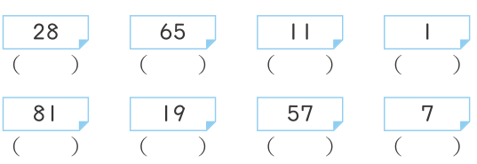  ․兒童各自依照題意解題。如：  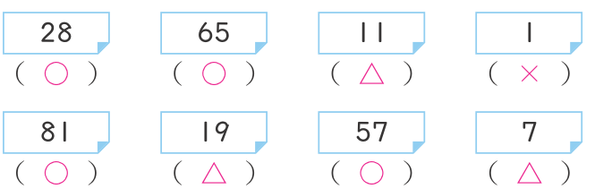  2.拿出白板筆和白板紙，老師布題讓學生自行作答。  59、2、91、63、49、27、39、76  ․兒童各自依照題意解題，並簡單說明原因。  3.用短除法將下面各數做質因數分解：  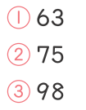  ․兒童各自依照題意解題：  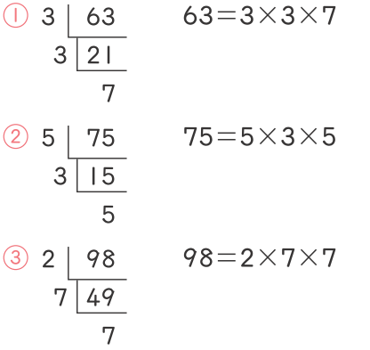  4.拿出白板筆和白板紙，老師布題讓學生自行作答。  ❶84  ❷44  ❸58  ․兒童各自依照題意解題，並請學生將自己解答過程張貼於黑板跟同學分享。  5.下面各組數互質的，在□中打ˇ：  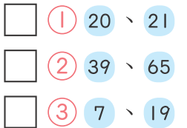  ․兒童各自依照題意解題：  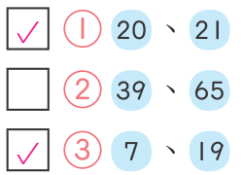  6.隨機請學生出三題，讓學生自行作答。  ․兒童各自依照題意解題，並請學生將自己解答過程張貼於黑板跟同學分享。  7.找出下面各組數的最大公因數和最小公倍數：  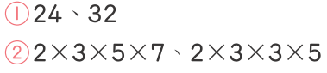  ․兒童各自依照題意解題：  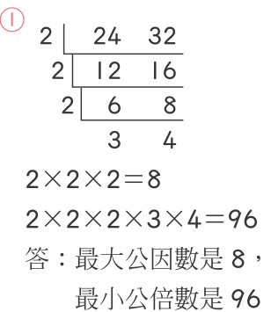  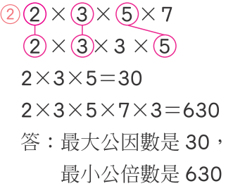  5.把做法用算式記下來。  ①有兩個連續整數，它們相乘的結果是132，這兩個連續整數分別是多少？  ②一個長90公分、寬60公分的長方形畫板，要用正方形色紙鋪滿且不能切割，正方形色紙邊長最長是幾公分？最少需要幾張色紙？  ③72個男生和66個女生一起去露營，每個帳篷住的人數都一樣多，且男生、  女生分開住，最少需要幾個帳篷？  ④洛安想分裝一些餅乾，每  16 片裝一袋或每20片裝一袋都會少10片，這些餅乾最少有幾片？  ․兒童各自依照題意解題：  ①  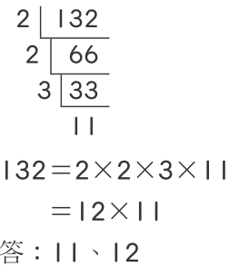  ②  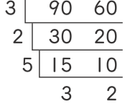  3×2×5＝30  90÷30＝3  60÷30＝2  3×2＝6  答：30 公分，6 張  ③需要最少的帳篷數，表示每個帳篷住的人數要愈多。  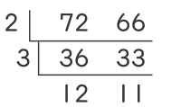  2×3＝6  72÷6＝12  66÷6＝11  12＋11＝23  答：23 個  ④分裝後都會少 10 片，表示餅乾總量沒有這麼多。  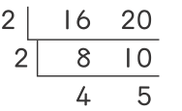  2×2×4×5＝80  80－10＝70  答：70 片  ․指名兒童發表解題結果，師生共同訂正。 |  |  |  |  |  |  |  |  | 5  9  6  8  12 | ●實作表現  ●口頭發表  ●實作表現  ●口頭發表  ●實作表現  ●口頭發表  ●實作表現  ●口頭發表  ●實作表現  ●口頭發表
參考資料 |  |  | ●南一版數學六上教師手冊

